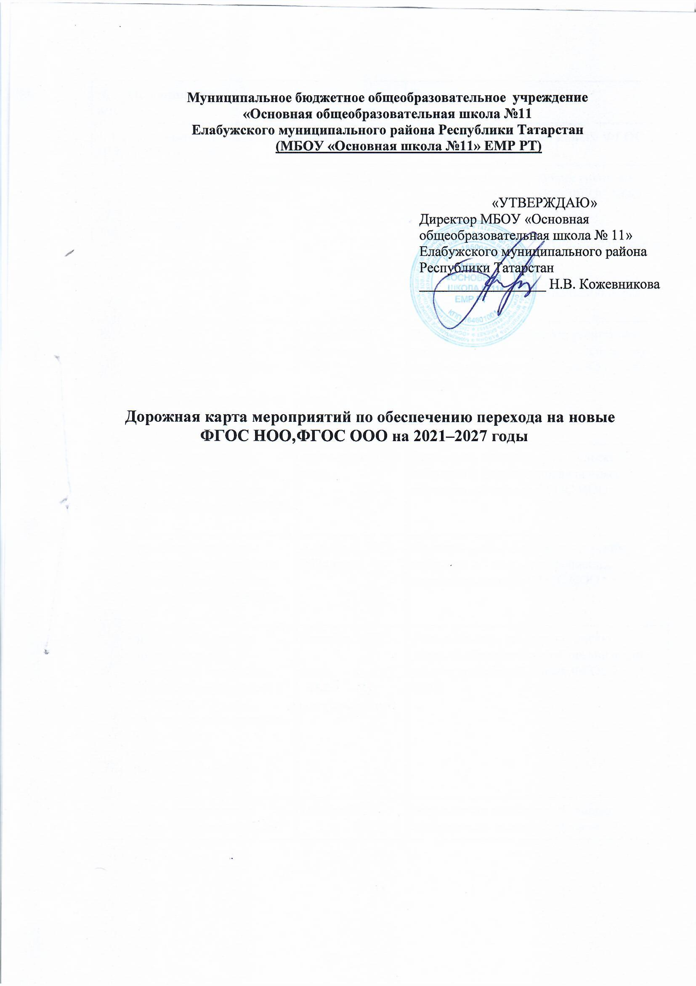

№ п/п | Мероприятия | Сроки исполнения | Результат
1. Организационное обеспечение постепенного перехода на обучение по новым ФГОС НОО и ФГОС ООО
1 | Создание рабочей группы по обеспечению перехода на новые ФГОС НОО и ФГОС ООО | Август 2021 года | Приказ о создании рабочих групп по обеспечению перехода на ФГОС НОО и ФГОС ООО  Рабочая группа по обеспечению перехода на ФГОС НОО.  Рабочая группа по обеспечению перехода на ФГОС ООО
2 | Проведение общешкольного родительского собрания, посвященного постепенному переходу на новые ФГОС НОО и ООО за период 2022–2027 годов | Август 2021 года, август 2022  года | Протокол общешкольного родительского собрания, посвященного постепенному переходу на новые ФГОС НОО и ООО за период 2022–2027 годов
3 | Проведение классных родительских собраний в 1 классе, посвященных  обучению по новым ФГОС НОО | ежегодно с 2022 года | Протоколы классных родительских собраний в 1 классе, посвященных обучению по новым ФГОС НОО
4 | Проведение классных родительских собраний в 4- классе, посвященных переходу на новые ФГОС ООО | ежегодно, 2022–  2024 годы | Протоколы классных родительских собраний в 4 классе, посвященных переходу на новые ФГОС ООО
5 | Анализ имеющихся в образовательной организации условий и ресурсного обеспечения реализации образовательных программ НОО и ООО в  соответствии с  требованиями новых ФГОС НОО и ООО | Октябрь 2021 года | Аналитическая записка об оценке условий образовательной организации с учетом требований новых ФГОС НОО и ООО
6 | Анализ соответствия материально-технической | Ноябрь 2021 – | Аналитическая записка об оценке материально-технической базы

 | базы образовательной организации для реализации ООП НОО и ООО действующим санитарным и противопожарным нормам, нормам охраны труда | июнь 2022 года | реализации ООП НОО и  ООО, приведение ее в соответствие с требованиями новых ФГОС НОО и ООО
7 | Комплектование  библиотеки УМК по всем предметам учебных планов для реализации новых ФГОС НОО и ООО в  соответствии с  Федеральным перечнем учебников | Ежегодно до 1 сентября  2022–2027 годов | Наличие утвержденного и обоснованного списка учебников для реализации новых ФГОС НОО и ООО.  Формирование ежегодной заявки на обеспечение образовательной организации учебниками в соответствии с Федеральным перечнем учебников
8 | Разработка и реализация моделей сетевого взаимодействия образовательной организации и учреждений дополнительного образования детей,  учреждений культуры и спорта, средних специальных и высших учебных заведений, учреждений культуры, обеспечивающих реализацию ООП НОО и  ООО в рамках перехода на новые ФГОС НОО и ООО | Октябрь 2021 –  май 2022 года | Модели сетевого взаимодействия Договоры о сетевом взаимодействии
2. Нормативное обеспечение постепенного перехода на обучение по новым ФГОС НОО и ФГОС ООО
9 | Формирование банка данных нормативно- правовых документов федерального, регионального,  муниципального уровней, обеспечивающих переход на новые ФГОС НОО и ФГОС ООО | В течение всего периода | Банк данных нормативно-правовых документов федерального,  регионального, муниципального уровней, обеспечивающих реализацию ФГОС НОО и ФГОС ООО
10 | Изучение документов федерального, регионального уровня, регламентирующих | В течение всего периода | Рассмотрение документов федерального, регионального уровня, регламентирующих введение ФГОС ООО на педагогических советах.

 | введение ФГОС ООО
11 | Внесение изменений в программу развития образовательной организации | Сентябрь 2021 года | Приказ о внесении изменений в программу развития образовательной организации
12 | Внесение изменений и дополнений в Устав образовательной организации (при необходимости) | До 01.09.2022 | Устав образовательной организации
13 | Разработка приказов, локальных актов, регламентирующих введение ФГОС НОО и ФГОС ООО | Сентябрь 2021 – январь  2022 года | Приказы, локальные акты, регламентирующие переход на новые ФГОС НОО и ФГОС ООО
14 | Приведение в соответствие с требованиями новых ФГОС НОО и ООО  должностных инструкций работников образовательной организации | До 01.09.2022 | Должностные инструкции
15 | Разработка на основе примерной основной образовательной программы НОО основной образовательной программы НОО образовательной организации, в том числе рабочей программы воспитания, календарного плана воспитательной  работы, программы  формирования УУД, в соответствии с  требованиями новых ФГОС НОО | До 01.05.2022 | Основная образовательная программа НОО, в том числе рабочая программа воспитания, календарный план воспитательной работы, программа  формирования УУД
16 | Разработка на основе примерной основной образовательной программы ООО основной образовательной программы ООО образовательной организации, в том числе | До 01.05.2022 | Основная образовательная программа ООО, в том числе рабочая программа воспитания, календарный план воспитательной работы,  программа формирования УУД, программа коррекционной работы

рабочей программы воспитания, календарного плана воспитательной
работы, программы формирования УУД,
программы коррекционной работы, в соответствии с требованиями новых ФГОС ООО
17 | Утверждение основных образовательных программ НОО и ООО, в том числе рабочей программы воспитания, календарных планов воспитательной работы, программ  формирования УУД, программы коррекционной работы ООО, на заседании педагогического совета | До 01.09.2022 | Протокол заседания педагогического совета.  Приказ об утверждении образовательных программ НОО и ООО, в том числе  рабочей программы воспитания, календарных планов воспитательной работы, программ формирования  УУД, программы коррекционной работы ООО
18 | Разработка учебных планов, планов внеурочной деятельности для 1-го и 5-го классов по новым ФГОС НОО и ООО на 2022/23  учебный год | До 30 мая  2022 года | Учебный план НОО. Учебный план ООО.  План внеурочной деятельности НОО.  План внеурочной деятельности ООО
19 | Разработка учебных планов, планов внеурочной деятельности для 1–2-х и 5–6-х классов по новым ФГОС НОО и ООО на  2023/24 учебный год | До 30 мая  2023 года | Учебный план НОО. Учебный план ООО.  План внеурочной деятельности НОО.  План внеурочной деятельности ООО
20 | Разработка учебных планов, планов внеурочной деятельности для 1–3-х и 5–7-х классов по новым ФГОС НОО и ООО на  2024/25 учебный год | До 30 мая  2024 года | Учебный план НОО. Учебный план ООО.  План внеурочной деятельности НОО.  План внеурочной деятельности ООО
21 | Разработка учебных планов, планов внеурочной деятельности для 1–4-х и 5–8-х классов по новым ФГОС НОО и ООО на | До 30 мая  2025 года | Учебный план НОО. Учебный план ООО.

 | 2025/26 учебный год |  | План внеурочной деятельности НОО.  План внеурочной деятельности ООО
22 | Разработка учебного плана, плана внеурочной деятельности для 5–9-х классов по новому ФГОС ООО на 2026/27 учебный год | До 30 мая  2026 года | Учебный план ООО.  План внеурочной деятельности ООО
23 | Разработка и утверждение рабочих программ  педагогов по учебным предметам, учебным курсам (в том числе и внеурочной деятельности) и учебным модулям  учебного плана для 1 и 5 классов на 2022/23  учебный год в соответствии с  требованиями новых ФГОС НОО и ООО | До 31 августа  2022 года | Рабочие программы педагогов по  учебным предметам, учебным курсам (в том числе и внеурочной деятельности) и учебным модулям учебного плана для 1и 5 классов
24 | Разработка и утверждение рабочих программ  педагогов по учебным предметам, учебным курсам (в том числе и внеурочной деятельности) и учебным модулям  учебного плана для 2 и 6 классов на 2023/24  учебный год в соответствии с  требованиями новых ФГОС НОО и ООО | До 31 августа  2023 года | Рабочие программы педагогов по  учебным предметам, учебным курсам (в том числе и внеурочной деятельности) и учебным модулям учебного плана для 2 и 6 классов
25 | Разработка и утверждение рабочих программ  педагогов по учебным предметам, учебным курсам (в том числе и внеурочной деятельности) и учебным модулям  учебного плана для 3 и 7 классов на 2024/25  учебный год в соответствии с  требованиями новых | До 31 августа  2024 года | Рабочие программы педагогов по  учебным предметам, учебным курсам (в том числе и внеурочной деятельности) и учебным модулям учебного плана для 3 и 7 классов

 | ФГОС НОО и ООО
26 | Разработка и утверждение рабочих программ  педагогов по учебным предметам, учебным курсам (в том числе и внеурочной деятельности) и учебным модулям  учебного плана для 4 и 8 классов на 2025/26  учебный год в соответствии с  требованиями новых ФГОС НОО и ООО | До 31 августа  2025 года | Рабочие программы педагогов по  учебным предметам, учебным курсам (в том числе и внеурочной деятельности) и учебным модулям учебного плана для 4 и 8-го класса
27 | Разработка и утверждение рабочих программ  педагогов по учебным предметам, учебным курсам (в том числе и внеурочной деятельности) и учебным модулям  учебного плана для 9 класса на 2026/27 учебный год в соответствии с  требованиями новых ФГОС НОО и ООО | До 31 августа  2026 года | Рабочие программы педагогов по учебным предметам, учебным курсам (в том числе и внеурочной деятельности) и  учебным модулям учебного плана для 9-го класса
28 | Утверждение списка УМК для уровней НОО и ООО | Ежегодно | Приказ об утверждении списка УМК для уровней НОО и ООО с приложением  данного списка
29 | Утверждение модели договора между образовательной организацией и родителями | До 1 сентября  2022 года | Приказ об утверждении модели договора между образовательной организацией и родителями.  Договор между ОО и родителями
30 | Внесение изменений в  «Положение о формах, периодичности, порядке текущего контроля успеваемости и промежуточной аттестации обучающихся» в части введения комплексного подхода к оценке результатов образования: предметных, | До 1 сентября  2022 года | Положение о формах, периодичности, порядке текущего контроля успеваемости и промежуточной аттестации обучающихся.  Протокол педсовета об утверждении изменений в «Положение о формах, периодичности, порядке текущего контроля успеваемости и промежуточной аттестации обучающихся» в части  введения комплексного подхода к оценке

 | метапредметных, личностных в соответствии с новыми ФГОС НОО и ООО |  | результатов образования: предметных, метапредметных, личностных в соответствии с новыми ФГОС НОО и ООО.  Приказ об утверждении изменений в  «Положение о формах, периодичности, порядке текущего контроля успеваемости и промежуточной аттестации обучающихся» в части введения комплексного подхода к оценке результатов образования: предметных, метапредметных, личностных в соответствии с новыми ФГОС НОО и ООО
3. Методическое обеспечение постепенного перехода на обучение по новым ФГОС НОО и ФГОС ООО
31 | Разработка плана методической работы, обеспечивающей сопровождение постепенного перехода на обучение по новым ФГОС НОО и ФГОС ООО | До 1 сентября  2021 года | План методической работы.  Приказ об утверждении плана методической работы
32 | Корректировка плана методических семинаров внутришкольного повышения квалификации педагогических  работников образовательной организации с ориентацией на проблемы перехода на ФГОС НОО и ООО | Июнь, ежегодно с 2022 по 2026  годы | План методических семинаров внутришк ольного повышения квалификации  педагогических работников образовательной организации
33 | Изучение нормативных  документов по переходу на новые ФГОС НОО и ФГОС ООО  педагогическим коллективом | В течение  учебного года в соответствии с планами ШМО,  ежегодно с 2021  по 2026 годы | Планы работы ШМО. Протоколы заседаний ШМО
34 | Обеспечение консультационной методической поддержки педагогов по вопросам реализации ООП НОО и | В течение всего периода с 2021  по 2027 годы | План работы методического совета образовательной организации.  Планы работы ШМО.

 | ООО по новым ФГОС НОО и ООО |  | Аналитическая справка замдиректора по УР и ВР
35 | Организация работы по психолого-  педагогическому сопровождению постепенного перехода на обучение по новым ФГОС НОО и ФГОС ООО | В течение всего периода с 2021  по 2027 годы | Аналитическая справка замдиректора по ВР
36 | Формирование пакета методических материалов по теме реализации ООП НОО по новому ФГОС НОО | В течение всего периода с 2021  по 2027 годы | Пакет методических материалов по теме реализации ООП НОО по новому ФГОС НОО
37 | Формирование пакета методических материалов по теме реализации ООП ООО по новому ФГОС ООО | В течение всего периода с 2021  по 2027 годы | Пакет методических материалов по теме реализации ООП ООО по новому ФГОС ООО
38 | Формирование плана ВШК в условиях постепенного перехода на новые ФГОС НОО и ООО и реализации ООП НОО и ООО по  новым ФГОС НОО и ООО | До 1 сентября  ежегодно с 2022  по 2026 годы | План ВШК на учебный год. Аналитические справки по итогам ВШК
39 | Формирование плана функционирования ВСОКО в условиях постепенного перехода на новые ФГОС НОО и ООО и реализации ООП НОО и ООО по новым ФГОС НОО и ООО | До 1 сентября  ежегодно с 2022  по 2026 годы | План функционирования ВСОКО на учебный год.  Аналитические справки по результатам ВСОКО
4. Кадровое обеспечение постепенного перехода на обучение по новым ФГОС НОО и ФГОС ООО
40 | Анализ кадрового обеспечения постепенного перехода на обучение по новым ФГОС НОО и ФГОС ООО | Декабрь 2021 года | Аналитическая справка замдиректора по УР
41 | Диагностика образовательных потребностей и профессиональных затруднений | Январь 2022 года,  ежегодно в период с 2022 | Аналитическая справка замдиректора по УР

 | педагогических работников образовательной  организации в условиях постепенного перехода на обучение по новым ФГОС НОО и ФГОС ООО | по 2027 годы
42 | Поэтапная подготовка педагогических и управленческих кадров к  постепенному переходу на обучение по новым ФГОС НОО и ФГОС ООО:  разработка и реализация ежегодного плана-графика курсовой  подготовки педагогических работников, реализующих ООП НОО и ООО | Ежегодно в течение всего периода с 2021  по 2027 годы | План курсовой подготовки с охватом в 100 процентов педагогических  работников, реализующих ООП НОО и ООО.  Аналитическая справка замдиректора по УР
43 | Распределение учебной нагрузки педагогов на учебный год | До 25 августа ежегодно в период с 2021  по 2026 годы | Приказ об утверждении учебной нагрузки на учебный год
5. Информационное обеспечение постепенного перехода на обучение по новым ФГОС НОО и ФГОС ООО
44 | Размещение на сайте образовательной организации  информационных материалов о постепенном переходе на обучение по новым ФГОС НОО и ФГОС ООО | В течение всего периода с 2021  по 2027 годы | Сайт образовательной организации  Пакет информационно-методических материалов
45 | Информирование родительской общественности  о постепенном переходе на обучение по новым ФГОС НОО и ФГОС ООО | Ежеквартально в течение всего периода с 2021  по 2027 годы | Сайт образовательной организации, страницы школы в социальных сетях, информационный стенд в холле образовательной организации
46 | Изучение и формирование мнения родителей о постепенном переходе на обучение по новым ФГОС НОО и ФГОС ООО,  представление результатов | Ежеквартально в течение всего периода с 2021  по 2027 годы | Сайт образовательной организации, страницы школы в социальных сетях, информационный стенд в холле образовательной организации.  Аналитические справки заместителей директора по УР, ВР

47 | Информирование о нормативно-правовом, программном, кадровом, материально-техническом и финансовом обеспечении постепенного перехода на обучение по новым ФГОС НОО и ФГОС ООО | Ежеквартально в течение всего периода с 2021  по 2027 годы | Сайт образовательной организации, страницы школы в социальных сетях, информационный стенд в холле образовательной организации

